[폴 스미스] 바버(Barbour)와 함께
영국 해안가 감성 담은 두 번째 협업 컬렉션 출시

- 영국 해안 문화에서 영감, 의류·신발·액세서리 총 46종 선봬
- 폴 스미스의 유쾌한 감각과 바버의 해양 전통을 더해 완성
- 바버의 대표 재킷 폴 스미스의 패턴과 색상으로 재해석
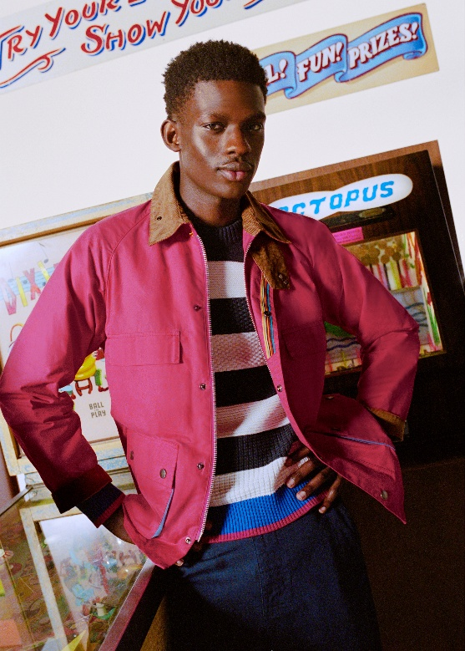

영국 패션을 대표하는 두 브랜드가 첫 협업 성공에 이어 다시 한번 손을 맞잡았다.

신세계인터내셔날이 수입·판매하는 영국 컨템포러리 브랜드 폴 스미스(Paul Smith)는 이달 영국 헤리티지 브랜드 바버(Barbour)와 함께 두 번째 협업 컬렉션을 출시했다고 26일 밝혔다.

두 브랜드는 이번 협업에서도 품질과 시대를 초월하는 디자인이라는 공통의 가치를 이어갔다. 영국적 스타일이 지닌 고유한 개성을 현대적으로 재해석하며 전통과 미래지향적 감각을 균형 있게 담아냈다. 오랜 시간 사랑받아온 두 브랜드의 정체성이 이번 컬렉션 전반에 자연스럽게 반영됐다.

이번 컬렉션은 영국 해안 문화에서 영감을 받아 기획됐다. 폴 스미스 특유의 유쾌한 감각에 바버가 오랜 시간 이어온 해양 전통을 더해 새로운 분위기를 완성했다. 여성복을 처음 출시하며 라인업을 한층 확대했으며, 남성복, 아우터, 액세서리, 신발 등 총 46가지 스타일을 선보인다.

먼저 재킷 안감과 일부 티셔츠에는 폴 스미스와 그의 아버지가 직접 촬영한 바닷가 사진을 디자인에 적용해 향수를 더했으며, 녹아내리는 아이스크림과 바람에 흩날리는 접이식 의자 등 영국 해안의 풍경을 위트 있게 풀어냈다. 해변에서 영감 받은 선명한 색상과 클래식 타탄, 깅엄 체크, 폴카 도트, 시그니처 스트라이프 무늬가 어우러져 부드럽고 자연스러운 실루엣을 완성했다.

아우터는 바버의 클래식 모델을 현대적으로 재해석했다. 블루·그린 깅엄 체크를 적용한 트랜스포트 재킷(Transport Jacket)과 스페이 재킷(Spey Jacket), 블루와 핑크 등 새로운 색상의 더럼 왁스 재킷(Durham Wax Jacket)을 선보였다.

신발에는 폴 스미스의 스트라이프와 바버의 타탄 안감을 함께 적용하고, D자 형태의 금속 고리(D-ring) 디테일로 완성도를 높였다. 액세서리는 송어 낚시 가방에서 영감을 받은 여름용 백과 플라이 낚시 자수를 더한 버킷햇 등을 판매하며, 재킷 칼라에 부착할 수 있는 바버 핀 배지도 위트를 더해 다양한 디자인으로 선보였다.

신세계인터내셔날 폴 스미스 담당자는 “지난해 영국을 대표하는 두 브랜드의 만남이 기대 이상의 관심을 받은 만큼 자연스럽게 두 번째 협업으로 이어졌다”면서 “이번 시즌 역시 각 브랜드가 지닌 고유한 개성이 조화를 이루며 새롭고 매력적인 컬렉션이 완성됐다”고 말했다.

폴 스미스와 바버의 2026 봄여름 컬렉션 제품은 폴 스미스 전국 백화점 매장 및 신세계인터내셔날의 자체 디지털 플랫폼 신세계V(ShinsegaeV.com)에서 만나볼 수 있다.

